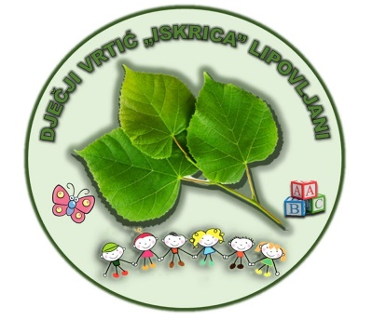
Dječji vrtić Iskrica
Ante Starčević 1
44322 Lipovljani
KLASA: 601-02/23-01/02
URBROJ: 2176-76-02-23-01/03
Na temelju Čl. 18.stavak 2. Statuta Dječjeg vrtića Iskrica, Upravno vijeće na sjednici održanoj 09.05.2023. god. donosi :
PLAN UPISA DJECE U DJEČJI VRTIĆ ISKRICA ZA 2023./2024.godinu
I. Uvjeti upisa: Upisi će se vršiti za djecu od navršene tri godine do šeste godine života sukladno Zakonu o predškolskom odgoju i obrazovanju (NN 10/97.,107/07.,i 94/13 i u skladu sa Državnim pedagoškim standardom (NN 63/08 .,)na upražnjena mjesta u slijedeće programe:
* 10-satni program :
- ukupno 15 djece
*Poludnevni program - 4-5 satni
- ukupno 25 djece Program Predškole: -obavezan za svu djecu godinu prije polaska u osnovnu školu,a nisu polaznici vrtića. Skupine za program Predškole formirat će se ovisno o broju upisane djece .
II. Rokovi upisa: Zahtjevi za upis u vrtić za oba programa (poludnevni i cjelodnevni) primat će se do 15.lipnja 2023.godine .Prijavni obrazac roditelji će moći naći na web stranicama Općine ili osobno doći u vrtić i ispuniti obrazac. . Kod pismene prijave roditelj će naznačiti da li želi poludnevni ili cjelodnevni program.
Rezultati upisa bit će objavljeni do 01. srpnja 2023.godine na oglasnoj ploči vrtića i web stranici Općine Lipovljani.
OBVEZNA Dokumentacija koju je potrebno dostaviti prilikom upisa:

ZA VRTIĆ- CJELODNEVNI PROGRAMA (10-satni)

1.Popunjena i potpisana prijava za upis djeteta u predškolsku ustanovu (skinuti sa web stranica ili doći osobno u vrtić)

2. preslika rodnog lista
3. preslika potvrde o prebivalištu djeteta ili osobne iskaznice Korisnika usluga,
4. potvrda poduzeća, ustanove, obrta Korisnika usluga o radnom odnosu sa OIB-om Korisnika usluga
5. liječničko uvjerenje o obavljenom sistematskom pregledu (daje djetetov pedijatar prije polaska u vrtić)
6. Preslika kartona cijepljenja
ZA VRTIĆ – POLUDNEVNI PROGRAM:
1.Popunjen i potpisan prijavni obrazac za upis djeteta u predškolsku ustanovu (skinut sa web stranica Općine Lipovljani ili doći osobno u vrtić)

2. Preslika rodnog lista
3.Preslika kartona cijepljenja
4. Liječničko uvjerenje o obavljenom sistematskom pregledu
(daje djetetov pedijatar prije polaska djeteta u vrtić),
ZA PREDŠKOLU
Program predškole obvezan je za svu djecu u godini dana prije polaska u osnovnu školu sukladno članku 23. a Zakona o predškolskom odgoju i obrazovanju (Narodne novine, broj 10/97, 107/07, 94/13) te je potrebno priložiti sljedeću dokumentaciju:

- Popunjena i potpisana prijava za upis djeteta u predškolsku ustanovu (skinut sa web stranica Općine Lipovljani ili osobno u vrtiću)

- Preslika rodnog lista

- Liječničko uvjerenje o obavljenom sistematskom pregledu (daje djetetov pedijatar prije polaska djeteta u program)

Prijave za upis u program Predškole („Mala škola“) obavljat će se do 30.rujan 2023.godine
Prijave se donose u vrtić – ravnateljici ili šalju na mail vrtic.lipovljani@gmail.com
Za sve nejasnoće i upite možete kontaktirati moby: 091/4400392
Predsjednik Upravnog vijeća :
Matej Ribar

